Nom : leeuwenhook

Nom au complets : antoni van leeuwenhook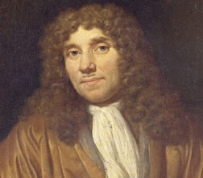

Nationalité : pays-bas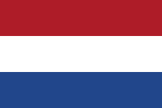

Periode de temps : 1632 à 1723

Découverte : micro scope